01. Introdução aos Requisitos de Software
Definição
Requisitos de software são descrições detalhadas de como um sistema deve funcionar, incluindo suas funcionalidades, características e restrições.

Importância
Requisitos bem definidos são fundamentais para o sucesso de um projeto de software. Eles servem como base para a construção do sistema, guiam o processo de desenvolvimento e garantem que o software atenda às expectativas dos stakeholders.

Técnicas de Elicitação de Requisitos
Entrevistas
Conversas com stakeholders para entender suas necessidades e expectativas.

Questionários
Formulários estruturados para coletar informações de forma padronizada.

Brainstorming
Sessões criativas para gerar ideias e soluções inovadoras para os requisitos.

Prototipação
Criação de protótipos para visualizar e testar os requisitos com os usuários.

Técnica de Entrevista
Preparação: Definir objetivos claros, elaborar roteiro de perguntas e identificar os stakeholders adequados para entrevistar.

Condução:Realizar perguntas abertas, manter escuta ativa, registrar informações importantes e explorar pontos relevantes que surgem durante a conversa.

Análise: Revisar as anotações, identificar requisitos chave e validar o entendimento com o entrevistado.

Documentação: Formalizar os requisitos identificados e compartilhar com os envolvidos para validação final.

Técnica de Questionário
Vantagens: Permite coletar dados de muitos usuários simultaneamente, é de baixo custo, facilita a análise quantitativa e mantém consistência nas respostas. Elaboração: Deve-se usar linguagem clara, evitar perguntas tendenciosas, organizar questões em ordem lógica e realizar teste piloto antes da aplicação. Tipos de Perguntas: Fechadas (múltipla escolha, escala), abertas (respostas livres) e mistas. Cada tipo atende a diferentes necessidades de informação. Análise dos Resultados: Envolve tabulação dos dados, identificação de padrões nas respostas e transformação das informações em requisitos concretos.

Técnica de Brainstorming
Preparação: Definir objetivo claro, selecionar participantes diversos, preparar ambiente adequado e estabelecer regras básicas da sessão.

Execução: Estimular geração livre de ideias, evitar críticas, incentivar quantidade sobre qualidade e construir sobre ideias dos outros.

Organização: Agrupar ideias similares, categorizar contribuições e priorizar os conceitos mais relevantes.

Refinamento: Analisar criticamente as ideias selecionadas, transformar em requisitos concretos e validar com stakeholders.

Técnica de Prototipação
Validar requisitos de interface e usabilidade. Reduzir custos de correções tardias. Melhorar comunicação entre equipe e cliente.

Ferramentas mais utilizadas:
Figma — Design de interfaces e protótipos interativos.
Sketch — Criação de layouts e wireframes.
Adobe XD — Prototipação de alta fidelidade.

Requisitos Funcionais e Não Funcionais
Requisito Funcional
Descrevem o que o sistema deve fazer, ou seja, as funcionalidades que ele irá oferecer aos usuários.
Exemplo: "O sistema deve permitir que o usuário cadastre um novo cliente".

Requisito Não Funcional
Descrevem o que o sistema deve fazer, ou seja, as funcionalidades que ele irá oferecer aos usuários.
Exemplo: "O sistema deve permitir que o usuário cadastre um novo cliente".

Modelo de Requisitos
Identificador Único: Ambos Descrição: Ambos (De formas únicas) Categoria: Não Funcional
Prioridade: Ambos

Exemplo de Modelo Funcional
ID Descrição Prioridade
RF001 O sistema deve permitir o cadastro de pacientes com nome, CPF, endere- Alta
ço e telefone
RF002 O sistema deve permitir o agendamento de consultas, vinculando médico, Alta
paciente, data e horário
… … …

Exemplo de Modelo Não Funcional
ID Descrição Categoria Prioridade
RNF001 O sistema deve executar todas as operações de consul- Desempenho Alta
ta em menos de 3 segundos
RNF002 O sistema deve estar disponível 24/7, com tempo de Confiabilidade Alta
inatividade programado não superior a 2 horas mensais
… … … …

Documentação e Validação de Requisitos
Documentação
É essencial registrar os requisitos de forma clara e organizada para que todos os envolvidos no projeto possam acessá-los e compreendê-los. Documentos como especificações de requisitos, casos de uso e user stories são importantes para garantir uma comunicação eficiente.

Validação
Após a documentação, é crucial validar os requisitos para garantir que eles atendam às necessidades do sistema e dos stakeholders. Técnicas como revisões, prototipação e testes de aceitação permitem verificar se os requisitos estão corretos e completos.

Estrutura de um Documento de Requisitos
Visão Geral: Objetivos e escopo do sistema.

Requisitos Funcionais: Funcionalidades principais do sistema.

Requisitos Não Funcionais: Desempenho, segurança e qualidade.

Restrições e Dependências: Limitações técnicas e de negócio.

Detalhes Técnicos: Especificações detalhadas e anexos.

02. Introdução às Histórias de Usuário
Definição
Uma história de usuário é uma descrição informal. Ela descreve um recurso do software. É escrita do ponto de vista do usuário final.

Formato
Geralmente segue o formato: "Como um [tipo de usuário], eu quero [algum objetivo] para que [algum benefício]". Este formato ajuda a focar no valor para o usuário.

Objetivo
O objetivo é entender o valor que o recurso traz ao usuário. Isso ajuda no desenvolvimento de produtos centrados no usuário.

Escrevendo Boas Histórias de Usuário
Benefícios das Histórias de Usuário
Foco no Usuário, Colaboração e Flexibilidade.

Para escrever boas Histórias de Usuário:
As histórias devem ser Independentes, Negociáveis, Valiosas, Estimáveis, Pequenas e Testáveis. Use linguagem clara e evite jargões técnicos (a história deve ser fácil de entender). Mantenha o foco no usuário e em suas necessidades (descreva o valor que o recurso traz).

Exemplos de Histórias de Usuário
Cliente: Como um cliente, eu quero poder salvar meus itens favoritos em uma lista, para que eu possa comprá-los mais tarde.

Administrador: Como administrador, eu quero poder gerar relatórios de vendas mensais, para que eu possa analisar o desempenho da loja.
Usuário Anônimo: Como um usuário anônimo, eu quero ver os produtos mais populares na página inicial, para que eu possa descobrir o que as pessoas estão comprando.

03. Ciclo de Vida de Software
Objetivos
Conhecer diferentes modelos de ciclo de vida e suas aplicações específicas no mercado atual. Entender aplicações práticas de cada metodologia em diferentes contextos e tamanhos de projetos. Identificar as vantagens e desvantagens de cada abordagem para tomar decisões informadas. Desenvolver habilidade para adaptar modelos conforme necessidades específicas do projeto.

Importância
Organização estruturada que facilita o gerenciamento eficiente de recursos e prazos durante todo o desenvolvimento. Previsibilidade de entregas que aumenta a confiança dos stakeholders e permite melhor planejamento estratégico. Garantia de qualidade através de processos consistentes que reduzem bugs e problemas técnicos. Documentação padronizada que facilita a comunicação entre equipes e a manutenção futura do software. Gerenciamento de riscos eficaz que antecipa potenciais problemas e implementa soluções proativas.

O que é o Ciclo de Vida de Software?
Fases do Ciclo de Vida de Software
O Ciclo de Vida de Desenvolvimento de Software (SDLC - Software Development Life Cycle) é um processo estruturado e sistemático utilizado para projetar, desenvolver, testar e implementar software de alta qualidade.

O desenvolvimento de software segue um processo estruturado com fases distintas, cada uma com objetivos específicos:

Planejamento — Definição de escopo, recursos necessários, cronograma e estimativas de custo. Estabelece as bases para todo o projeto.
Análise de Requisitos — Coleta e documentação das necessidades dos usuários e stakeholders, definindo claramente o que o software deve fazer.
Design — Criação da arquitetura do sistema, definindo interfaces, componentes e estruturas de dados para atender aos requisitos.
Desenvolvimento — Codificação do software com base nas especificações de design, transformando os planos em um produto funcional.
Testes — Verificação sistemática para identificar defeitos, garantir que o software atenda aos requisitos e funcione conforme esperado.
Implantação — Entrega do produto finalizado aos usuários, incluindo instalação, configuração e treinamento necessário.
Manutenção — Correção de problemas, atualizações e melhorias contínuas após o lançamento para garantir o funcionamento adequado ao longo do tempo.

05. Modelos de Processo de Software
Objetivos
Compreender os fundamentos dos modelos. Comparar abordagens prescritivas e evolutivas. Selecionar o modelo adequado.

Modelo em Cascata
Modelo Cascata: Vantagens e Desvantagens
O modelo em cascata representa uma abordagem linear e sequencial onde cada fase deve ser completamente concluída antes do início da próxima etapa do desenvolvimento.

Análise de Requisitos. Design do Sistema. Codificação. Teste e Integração. Implantação.

Vantagens: Desvantagens:
Simplicidade e Compreensão Inflexibilidade e Resistência a Mudanças
Documentação Abrangente Detecção Tardia de Defeitos e Problemas
Controle Rigoroso do Progresso Custos Elevados de Correção Tardias
Previsibilidade de Cronograma e Custos Engajamento e Feedback Limitados do Cliente

Modelo V
Modelo V: Vantagens e Desvantagens
O modelo V é uma variação do modelo em cascata, com foco especial na validação e verificação em cada etapa do processo. Ele é chamado de "V" devido ao formato visual que representa a relação entre as fases de desenvolvimento (lado esquerdo) e as fases de teste correspondentes (lado direito).

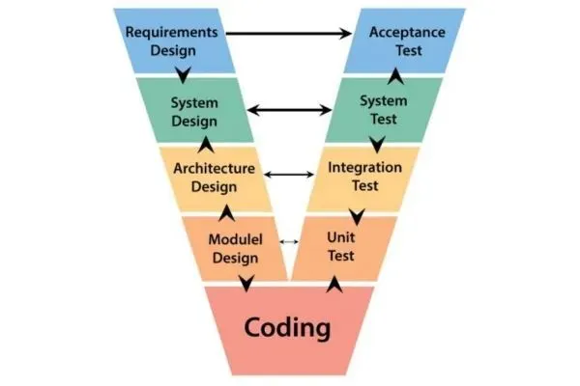

Vantagens: Desvantagens:
Clareza e Rastreabilidade Baixa Flexibilidade
Foco em Qualidade Não Ágil
Ideal para Requisitos Estáveis Detecção Tardia de Necessidades

Modelo Espiral
Modelo Espiral: Vantagens e Desvantagens
O Modelo Espiral é uma metodologia de ciclo de vida de software que combina elementos do modelo em cascata e da prototipagem, enfatizando a análise e mitigação de riscos em cada fase do desenvolvimento. Ele é caracterizado por um processo iterativo e incremental, onde cada "espiral" ou ciclo representa uma fase do projeto, com um aumento gradual no nível de detalhe e na funcionalidade do produto.

Tem 4 fases: Definição de Objetivos, Análise de Riscos, Desenvolvimento e Validação e Planejamento da Próxima Fase.

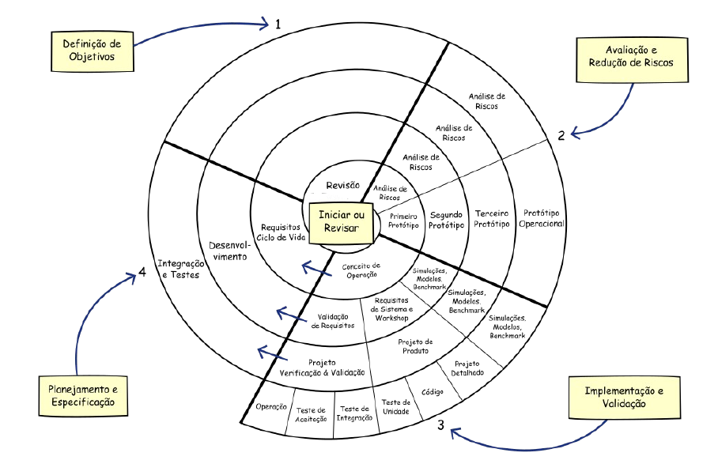

Vantagens: Desvantagens:
Gestão de Riscos Proativa Complexidade Elevada
Flexibilidade e Adaptação Custo Potencialmente Alto
Qualidade Reforçada Não Ideal para Pequenos Projetos

Modelo Incremental
Modelo Incremental
No modelo incremental, o software é desenvolvido e entregue em incrementos funcionais, onde cada versão adiciona novas funcionalidades ao sistema base, permitindo entregas parciais e feedback contínuo do cliente.

Núcleo Base. Incremento 1. Incremento 2… Produto Final.

06. Sprint Review e Sprint Retrospective
Objetivos
Cerimônia do Scrum
Realizada no final de cada sprint para apresentar o trabalho concluído.

Foco no produto
Obtém feedback dos stakeholders sobre o trabalho entregue.

Alinhamento
Garante que o desenvolvimento está alinhado com a visão do produto.

O que é uma Sprint Review?
Cerimônia do Scrum
Realizada no final de cada sprint para apresentar o trabalho concluído.

Foco no produto
Obtém feedback dos stakeholders sobre o trabalho entregue.

Alinhamento
Garante que o desenvolvimento está alinhado com a visão do produto.

Etapas para uma Sprint Review eficaz
Preparar a demonstração: Organize os itens concluídos para apresentação de forma clara e objetiva. Defina quem demonstrará cada funcionalidade e garanta que tudo esteja funcionando.

Definir "concluído": Estabeleça critérios claros para considerar uma tarefa finalizada. Garanta que todos entendam o que significa "pronto".

Celebrar conquistas: Reconheça o esforço da equipe e celebre os sucessos alcançados. Destaque as metas atingidas durante a sprint.

Adaptar-se a equipes distribuídas: Utilize ferramentas como vídeos assíncronos para envolver todos. Considere diferentes fusos horários e localizações.

Coletar e documentar feedback: Registre todos os comentários e sugestões dos stakeholders durante a reunião. Priorize os feedbacks que serão incorporados ao Product Backlog para as próximas sprints.

Benefícios da Sprint Review
Feedback contínuo: Permite ajustes rápidos no desenvolvimento do produto.

Detecção precoce: Identifica problemas antes que se tornem críticos.

Empoderamento: Envolve stakeholders ativamente no processo de desenvolvimento.

Adaptação: Flexibiliza o planejamento conforme novas informações surgem.

O que é uma Sprint Retrospective?
Cerimônia de reflexão
Realizada ao final de cada sprint para analisar o trabalho realizado. Normalmente tem duração máxima de 3 horas para sprints de um mês, sendo proporcionalmente menor para sprints mais curtas.

Foco no processo
Identifica melhorias nas práticas, ferramentas e interações da equipe. Examina como o trabalho foi executado, não apenas o que foi produzido, analisando os relacionamentos, processos e ferramentas utilizadas.

Melhoria contínua
Promove ajustes para aumentar a eficiência e satisfação da equipe. Estabelece um plano de ação concreto com implementação prevista para a próxima sprint, criando um ciclo de aperfeiçoamento constante.

Participantes essenciais
Toda a equipe Scrum deve estar presente: Scrum Master, Product Owner e Desenvolvedores. O Scrum Master atua como facilitador, garantindo que a reunião seja produtiva e que todos tenham oportunidade de contribuir.

Ambiente seguro
Cria um espaço de confiança onde todos podem expressar preocupações e sugestões sem julgamentos. Foca na melhoria coletiva e não em apontar culpados, seguindo o princípio de que "falhas são do processo, não das pessoas".

A Sprint Retrospective é um elemento fundamental do framework Scrum que proporciona um momento dedicado para a equipe refletir e adaptar seus processos de trabalho.

Etapas para uma Sprint Retrospective eficaz
Preparação: Defina o formato da reunião e compartilhe com antecedência.

Abertura: Crie um ambiente seguro e acolhedor para todos.

Análise: Identifique padrões e causas raiz dos problemas.

Definição de ações: Estabeleça ações concretas para implementar melhorias.

Encerramento: Reforce o compromisso com as melhorias identificadas.

Benefícios da Sprint Retrospective
Melhoria contínua, Resolução de conflitos, Adaptação rápida e Empoderamento da equipe.

Diferença entre Sprint Review e Retrospectiva
Sprint Review
Foca no produto e no trabalho realizado durante a sprint. Envolve stakeholders externos para coletar feedback sobre as entregas. Orienta-se para o "o quê" foi desenvolvido. Ocorre no último dia da sprint, antes da retrospectiva. Formato de demonstração interativa com perguntas e respostas. Duração recomendada de até 4 horas para sprints de um mês. Gera informações que atualizam o Product Backlog. Facilita a transparência e visibilidade do produto.

Sprint Retrospective
Concentra-se no processo e na melhoria contínua da equipe. Participação restrita à equipe de desenvolvimento e Scrum Master. Orienta-se para o "como" o trabalho foi realizado. Acontece após a Sprint Review e antes do planejamento da próxima sprint. Formato de discussão estruturada sobre pontos positivos e negativos. Duração recomendada de até 3 horas para sprints de um mês. Gera ações concretas para implementação na próxima sprint. Promove a autogestão e maturidade da equipe Scrum.

